
2022年苏州市初中结业考试地理
一、基础素养题（共25题，每题2分，共50分。每题只有一个选项最符合题意。）
常言道“一方水土养一方人”，窗户是建筑的重要组成部分，深刻反映这一个地区的地理环境，也是地方文化的缩影。苏州园林小巧玲珑，精美的花窗犹如园林的“眼睛”，开阔视野。图1为苏州园林的花窗，据此完成下面小题。
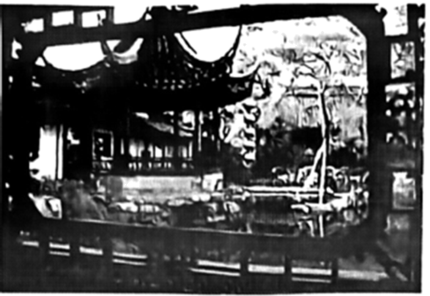
1. 苏州园林的花窗发挥的作用主要是（ ）
A. 通风散热 B. 增加降水 C. 防风防沙 D. 方便交通
2. 为了保护苏州园林，下列行为合理的是（ ）
A. 扩大游客规模 B. 拆除景区陈旧建筑
C. 改造成现代风格 D. 积极宣传园林文化
2022年1月15日，汤加附近海底火山发生剧烈喷发，下图为六大板块分布示意图。据此完成下面小题。
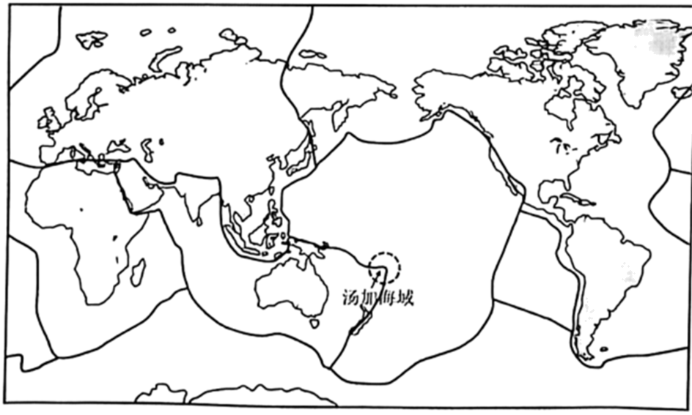
3. 此次火山喷发发生在（ ）
A. 非洲板块和印度洋板块交界处 B. 亚欧板块和太平洋板块交界处
C. 印度洋板块和太平洋板块交界处 D. 美洲板块和南极洲板块交界处
4. 火山喷发后，中国政府积极提供援助，报助物资中最不可能有（ ）
A. 瓶装水 B. 食品罐头 C. 帐篷 D. 羽绒服
2021年10月16日，航天员翟志刚、王亚平、叶光富在酒泉卫星发射中心（40°58'N，100°16'E）搭乘神舟十三号载人飞船进入中国空间站。2022年4月16日他们顺利返回，平安降落在内蒙古东风着陆场内的一个着陆点（41°39'N，100°09'E）。下图为地球公转示意图，据此完成下面小题。
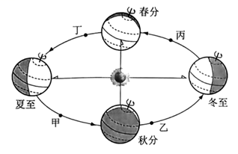
5. 下列叙述正确的是（ ）
①航天员出发时，地球运行到甲②航天员出发时，地球运行到乙
③航天员返回时，地球运行到丙④航天员返回时，地球运行到丁
A. ①③ B. ①④ C. ②③ D. ②④
6. 着陆点（41°39'N，100°09'E）位于酒泉卫星发射中心（40°58'N，100°16'E）的（ ）
A. 西北 B. 东南 C. 东北 D. 西南
下左图为某校园局部平面示意图，右图为周老师在校园中拍摄的“太阳灌进篮筐”创意照片，据此完成下面小题。
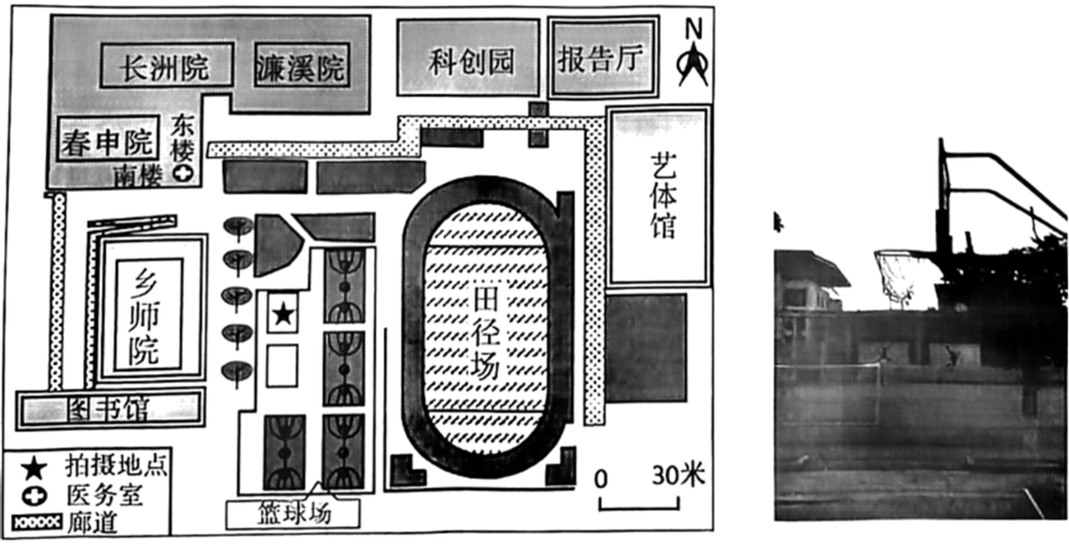
7. 左图的校园中（ ）
A. 田径场在科创园正北 B. 图中一块篮球场的实际面积约400平方米
C. 图书馆紧邻春申院 D. 从艺体馆到医务室的最近路线经过长洲院
8. 照片拍摄的是（ ）
A. 旭日东升 B. 正午烈日 C. 黄昏夕阳 D. 午夜太阳
浙江省安吉县余村是中国美丽乡村的典型代表。当地竹海绵延，青山环绕。下图为余村及周边地区等高线地形图，据此完成下面小题。
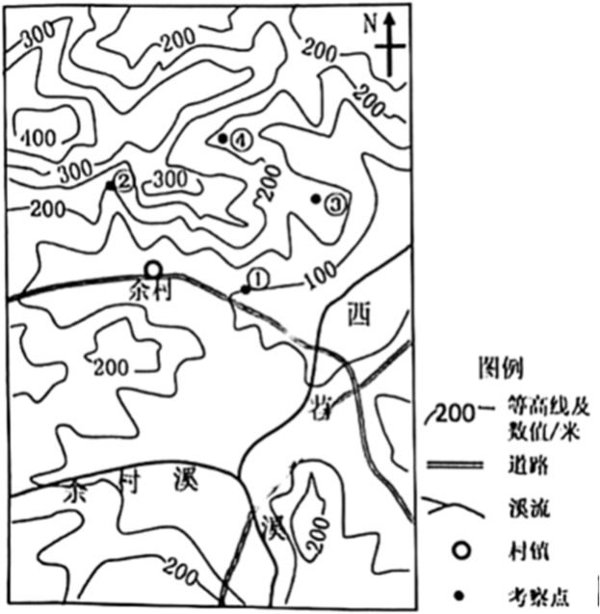
9. 图中（ ）
A. ①地与②地气温大致相差6℃ B. ②地比③地海拔低，坡度更缓
C. ④地位于山脊，可见余村全貌 D. 西苕溪的流向大致是自南流向北
10. 图中北部地区适宜发展（ ）
A. 矿山开采 B. 小麦种植 C. 生态旅游 D. 水产养殖
全国人口普查是“摸清家底”的重要手段，我国一共开展过7次人口普查。下图为我国（除港、澳、台地区）历次人口普查年龄构成示意图，据此完成下面小题。
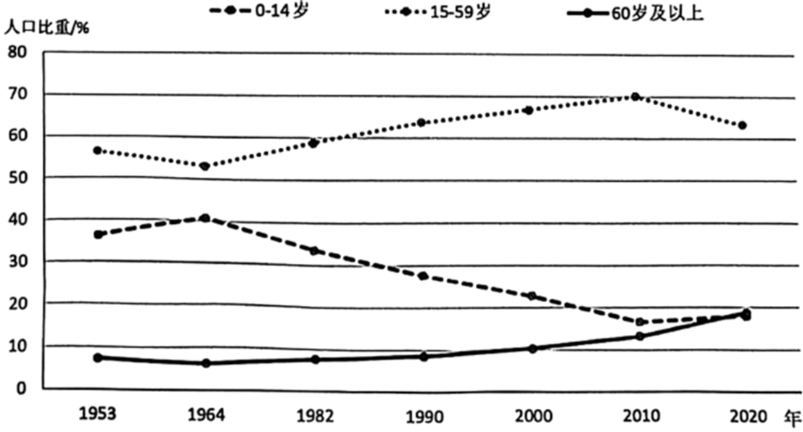
11. 我国历次人口普查数据显示（ ）
A. 0~14岁人口比重持续下降 B. 15~59岁人口比重先降后升
C. 60岁及以上人口比重上升 D. 人口总量呈明显下降趋势
12. 为缓解我国人口年龄构成变化带来的社会问题，应采取的措施是（ ）
A. 延迟退休年龄 B. 扩大经济规模 C. 限制人口迁移 D. 减少城市人口
甘肃省河西走廊是我国最大的玉米制种基地，被称为“种子繁育黄金走廊”，每年玉米收获后，戈壁滩就成为天然晾晒场。同时，河西走廊也是喜温凉的娃娃菜、包菜等“高原夏菜”的重要种植区，每年夏季大量销往东南沿海地区，缓解当地蔬菜供应紧张的问题。下图为甘肃省河西走廊示意图，据此完成下面小题。
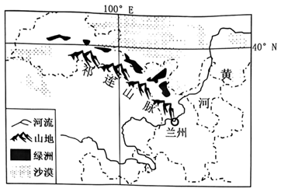
13. 河西走廊成为“种子繁育黄金走廊”的有利条件是（ ）
A. 气候干燥，光照充足 B. 经济发达，科技水平高
C. 雨热同期，土壤肥沃 D. 交通便利，距离市场近
14. 我国东南沿海地区夏季本地蔬菜供应紧张，主要因（ ）
A. 地形平坦 B. 多气象灾害
C. 交通不便 D. 劳动力不足
2022年5月19日零时，连接我国京津冀地区和粤港澳地区的空中交通大通道进行了调整，由双车道变为四车道，进一步提升了飞行效率，促进了地区经济发展。下图为京津冀、粤港澳地区示意图，据此完成下面小题。
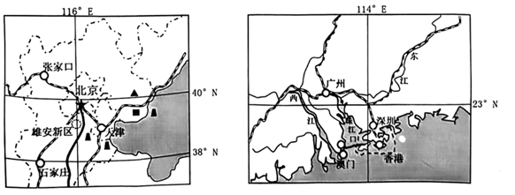
15. 关于京津冀地区和粵港澳地区工业发展的共同条件，下列叙述错误的是（ ）
A. 海陆交通便利 B. 科技力量雄厚 C. 劳动力充足 D. 能源和水资源丰富
16. 设立雄安新区有利于疏解北京的非首都功能，以下机构中最有可能迁入雄安新区的是（ ）
A. 中共中央和国务院 B. 电子通信设备研发中心
C. 各国驻华使馆 D. 全国人民代表大会常务委员会
17. 空中交通大通道的调整有利于（ ）
A. 改善京津冀地区的工业污染 B. 澳门取代香港成为新的国际航空中心
C. 促进粤港澳地区的重工业发展 D. 粤港澳、京津冀之间的经济协同发展
黄土高原是世界上最大的黄土堆积区，下图为黄土高原及周边地区示意图，据此完成下面小题。
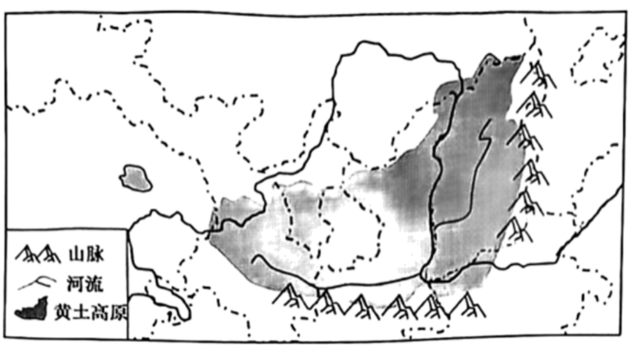
18. 黄土高原（ ）
A. 位于秦岭以南，太行山以东 B. 地表千沟万壑，支离破碎
C. 冬冷夏热，降水稀少 D. 土壤肥沃，农耕文明出现晚
19. 下列诗句描写到图中地理事物的是（ ）
①云横秦岭家何在，雪拥蓝关马不前②朝辞白帝彩云间，千里江陵一日还
③欲渡黄河冰塞川，将登太行雪满山④不识庐山真面目，只缘身在此山中
A. ①② B. ①③ C. ②④ D. ③④
20. 近年来黄土高原治理成效显著，河水含沙量明显减少，主要的工程措施有（ ）
A. 开挖沟渠，引水灌溉 B. 修建挡土坝，缓坡修梯田
C. 陡坡地退耕还林还草 D. 过度放牧区减少牲畜数量
新疆塔克拉玛干沙漠公路是目前世界最长的贯穿流动沙漠区的高等级公路，连通了新疆资源勘探开发的主要油气田。下左图为塔里木盆地交通线分布图，右图为沙漠公路景观图，据此完成下面小题。
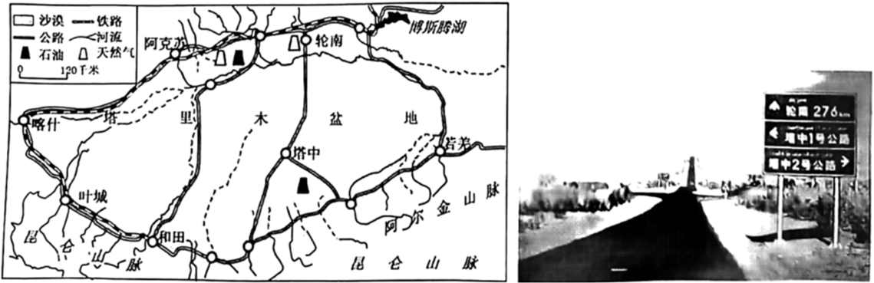
21. 图中沙漠广布的原因是（ ）
①纬度较低②深居内陆③距海遥远④山脉阻挡水汽进入
A. ①②③ B. ①②④ C. ①③④ D. ②③④
22. 沙漠公路面临的最大威胁是（ ）
A. 气候干旱，路面易塌陷 B. 冻土深厚，路基易变形
C. 流沙侵入，路面被掩埋 D. 景色单一，易迷失方向
23. 塔克拉玛干沙漠公路的开通（ ）
①提高了塔中地区油气资源开发的成本②缩短了轮南与塔中的运输距离
③促进了边疆稳定与民族团结④成为油、气向外输出的主要方式
A. ①② B. ②③ C. ①④ D. ③④
中国第五个南极科考站——罗斯海新站预计于2022年建成。我国科学家将开展罗斯海区域海洋、海冰、冰川、生物生态等的调查、监测和研究工作。下图为南极地区中国科考站分布示意图，据此完成下面小题。
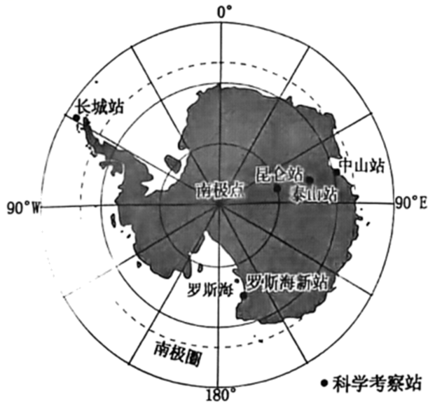
24. 罗斯海新站选择在2月份建设是因为（ ）
A. 积雪少，降水多 B. 有极昼，较温暖
C. 有极夜，冰山少 D. 光照好，风力大
25. 近年来南极海冰面积萎缩，可能带来的影响是（ ）
A. 全球海平面上升 B. 板块运动更剧烈
C. 全球淡水资源增加 D. 南极地区寒冷加剧
二、综合能力题（共3题，50分）
26. 柑橘为媒，传播文明阅读材料，完成下列问题。
柑橘原产于我国，后来被传播到世界各地。柑橘喜温暖湿润的地理环境，不耐低温，在我国已有4000多年的栽培历史。“橘逾淮为权”大致反映了古人对柑橘分布的认识。下左图为柑橘在世界的传播及分布北界示意图，右图为我国柑橘的主要分布示意图，据此完成下面小题。
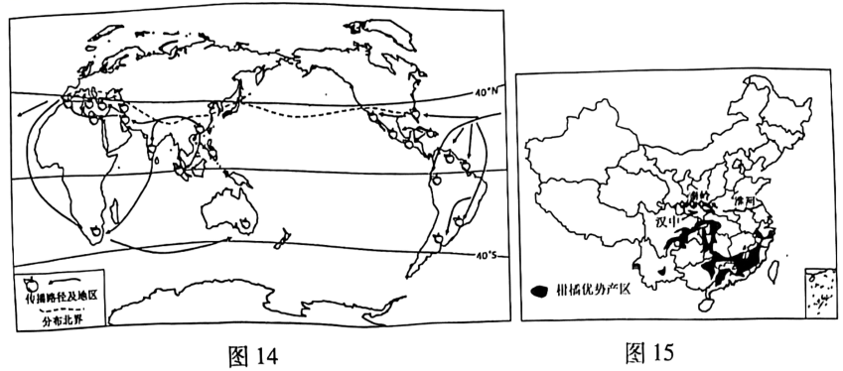
（1）历史上我国的柑橘通过陆上、海上丝绸之路传播到亚洲各区域，后来又扩散到①等大洲，哥伦布开辟新航线后，柑橘向西横穿_②洋，到达③大陆。
①.A.欧洲、非洲B.欧洲、南极洲C.非洲、南美洲D.北美洲、大洋洲
②.A.太平洋B.印度洋C.大西洋D.北冰洋
③.A.亚欧B.美洲C.非洲D.大洋洲
①________②________③________
（2）从整体来看，世界柑橘种植区集中在①分布。亚欧大陆西岸柑橘主要分布在②气候区，这些地区因③气温较东岸地区更高，所以分布纬度更偏北。
①.A.南、北温带B.低纬度C.中纬度D.40°S~40°N
②.A.热带草原B.地中海C.温带季风D.温带海洋性
③.A.全年B.冬季C.夏季D.春、秋季
①________②________③________
（3）我国柑橘产区分布集中在①，“橘逾淮为枳”说明柑橘分布的北界接近②，与广东、江西等省区相比，陕西汉中地区能满足柑橘种植的主要原因是③。
①.A.暖温带B.高原地区C.半湿润区D.南方地区
②.A.淮河B.长江C.南岭D.阴山
③.A.红壤肥沃深厚B.全年无霜期更长C.水陆交通便利D.秦岭阻挡冷空气
①________②________③________
（4）许多果农种植柑橘产量高，但市场竞争力不强，可采取的措施有_（ ）。
A. 改造气候条件，提升品质 B. 引进良种，扩大柑橘优势
C. 改良土壤，增施化肥农药 D. 提高价格，开拓国际市场
27. 北粮南运，保障民生阅读材料，完成下列问题
每年，有近亿吨的粮食从北方出发通过海运、铁路、公路等运输方式，穿越数千公里，登上南方千家万户的餐桌，这一粮食大迁徙现象被称为“北粮南运”。东北三省是我国最重要的粮食产区之一，是粮食的主要输出地区。南方的浙江、福建、广东等经济发达省份是粮食的主要输入地区。下图为我国粮食供需示意图，下表为2021年东北三省人口、耕地和粮食生产状况，读图表回答下列问题。
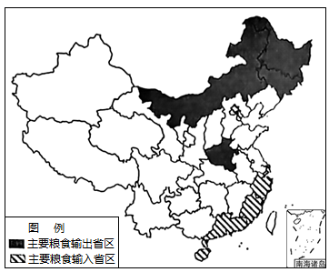
东北三省 | 人口（亿人） | 耕地（万公顷） | 粮食产量（亿千克）
总量 | 0.98 | 2162 | 1.45
占全国的比重 | 6.94% | 16.7% | 21.2%

（1）从表可知，东北三省粮食生产具有①特点，这里的气温条件能满足农作物②的需要，冬春季易发生③灾害。
①.A.商品率较高B.机械化程度低C.人多地少D.总量高单产低
②.A.一年一熟B.二年三熟C.一年两熟D.一年三熟
③.A.干旱B.低温冻害C.洪涝D.泥石流
①________②________③________
（2）东北三省粮食生产的突出优势是①广布，适宜发展的农产品有②，近年来东北三省出现了土地质量下降等问题，为了保障粮食安全，应采取的措施有③。
①.A.紫色土B.红壤C.黄土D.黑土
②.A.棉花、小麦、高粱 B.水稻、甘蔗、水产 C玉米、水稻、大豆 D.油菜、水产、玉米
③.A.大力开垦，确保粮食供给 B.减少灌溉，保护生物多样性 C.秸秆还田，保障土壤肥力 D.节约粮食，降低农业投入成本
①________②________③________
（3）宋代有“苏湖熟，天下足”的说法，指的是当时的粮食产区主要位于①，所以历史上长期南粮北运。近几十年来，北粮南运主要是由于南方地区②。
①.A.洪泽湖地区 B.洞庭湖地区 C.鄱阳湖地区 D.太湖地区
②.A.劳动力不足 B.土地贫瘠 C.工业化、城镇化发展 D.气候变化
①________②________
（4）2018年11月15日，装有3000吨大米的铁路货运班列从黑龙江绥化驶出，通过不同交通运输方式联运，将大米运达广州。下列运输方式中最经济合理的是（ ）。
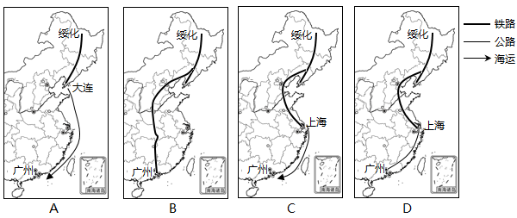
28. “象”往之旅，和谐共生阅读材料，完成下列问题。
2020年3月，一群亚洲象从它们的栖息地云南省西双版纳的热带森林出发，为了获取食物和水源一路北上。17个月后，这群亚洲象于2021年8月8日安全过桥，渡过元江继续南返回家。外出期间它们跨过不同的气候带，迂回行进数千公里。图1为亚洲象北迁、南归路线示意图，图2为元江流域径流季节分配图，图3为不同土地利用类型中亚洲象可采的食物来源比较，读图回答下列问题。
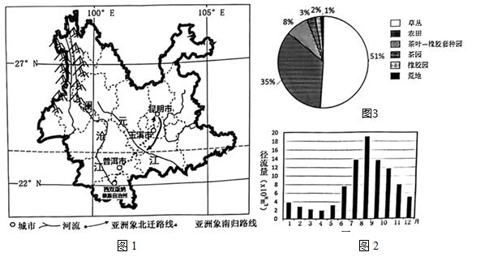
（1）亚洲象生活西双版纳森林茂密，该地对应的气候类型图为 ① ，气候特征是 ② 。
①.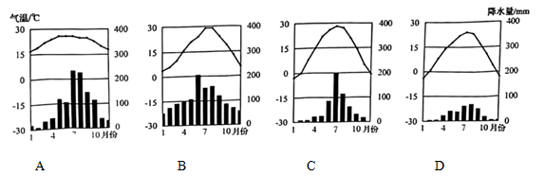
②.A.终年高温多雨B.全年高温，一年分旱雨两季
C.四季分明，雨热同期D.冬冷夏热，降水集中夏季
①________②________
（2）云南省分布的温度带有 ① 个，在自然环境下，该省最不适合亚洲象生活的地区位于 ② 。
①.A.1B.2C.3D.4
②.A.西北部B.东北部C.西南部D.东南部
①________②________
（3）亚洲象为了获得食物和水源一路北上，从图18来看，象群可采的食物主要来自于 ① ，在象群觅食过程中，推测 ② 等农作物遭严重破坏。
①.A.茶园和橡胶园B.荒地和草丛C.茶叶—橡胶套种园D.农田和草丛
②.A.青稞、豌豆B.小麦、甜菜C.水稻、玉米D.花生、高粱
①________②________
（4）到达昆明后，为保障象群回家，指挥部运用 ① 等地图工具，并通过无人机红外热成像设备捕捉并预测大象在昆明的活动。昆明位于 ②_ 地形区，昆明的气候特点是 ③ 。
①.A.云南旅游交通图B.昆明等高线地形图
C.云南人口分布图D.西双版纳行政区图
②A.东南丘陵B.横断山脉C.云贵高原D.青藏高原
③.A.全年温和湿润B.四季如春，降水集中夏季
C.终年炎热干燥D.夏季炎热干燥，冬季温和多雨
①________②________③________
（5）2021年8月象群回到元江时，因正值 ① ，河水湍急，在人工引导下象群经过元江上的桥梁平安回到适宜栖息地。未来为减少象群“离家出走”现象，可采取的措施是 ② 。
①.A.丰水期B.枯水期C.凌汛D.结冰期
②.①建设动物园圈养野生大象②加强栖息地保护和恢复③构建完善的监测防控体系④扩大经济作物种植规模
A.①②B.①③C.②③D.②④
①________②________

